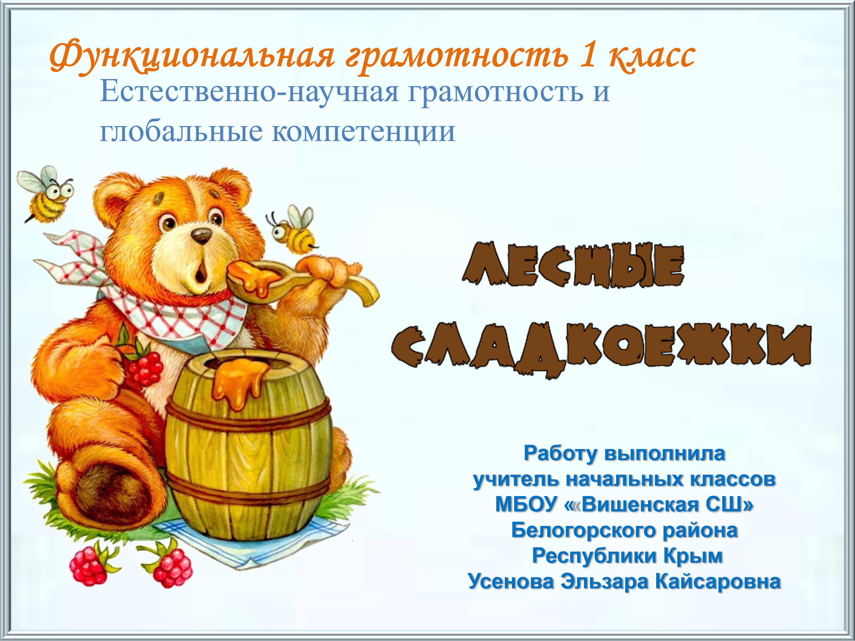

«Основы функциональной грамотности»

«Естественно-научная грамотность и
глобальные компетенции»

Класс 1

Тема. «Лесные сладкоежки»
Цель: формирование у обучающихся способности использовать естественно-научные знания для выделения в реальных ситуациях проблем, которые могут быть исследованы и решены с помощью научных методов, для получения выводов, основанных на наблюдениях и экспериментах.
Задачи:
Образовательные:
- объяснять, что такое «погода», «хорошая и плохая погода», «облачность»;
- объяснять, что такое «оттепель», «наст»;
- работать с таблицами наблюдений за погодой;
- высказывать предположения и гипотезы о причинах наблюдаемых явлений;
- проводить несложные опыты с мёдом;
- определять последовательность действий при проведении опытов;
- делать выводы по результатам опытов;
- различать свойства настоящего и поддельного, искусственного мёда;
- анализировать данные таблицы;
- строить логические рассуждения и оформлять их в устной и письменной речи;
- иметь представление о лечебных свойствах мёда.
- работать в парах.
Развивающие:
- формировать представление о погоде;
- развивать аналитическое мышление;
- развивать познавательный интерес;
- развивать память, внимательность, логическое мышление.
Воспитательные:
- воспитывать грамотного, отвечающего за свои решения гражданина.
Планируемые результаты
Личностные результаты изучения курса:
- осознавать себя как члена семьи, общества и государства: участие в обсуждении финансовых проблем семьи, принятии решений о семейном бюджете;
- овладевать начальными навыками адаптации в мире финансовых отношений: сопоставление доходов и расходов, простые вычисления в области семейных финансов;
- осознавать личную ответственность за свои поступки;
- уметь сотрудничать со взрослыми и сверстниками в различных ситуациях.

Метапредметные результаты изучения курса:
Познавательные:
- осваивать способы решения проблем творческого и поискового характера: работа над проектами и исследованиями;
- использовать различные способы поиска, сбора, обработки, анализа и представления информации;
овладевать логическими действиями сравнения, обобщения, классификации, установления аналогий и причинно-следственных связей, построений рассуждений, отнесения к известным понятиям;
- использовать знаково-символические средства, в том числе моделирование;
- ориентироваться в своей системе знаний: отличать новое от уже известного;
- делать предварительный отбор источников информации: ориентироваться в потоке информации;
- добывать новые знания: находить ответы на вопросы, используя учебные пособия, свой жизненный опыт и информацию, полученную от окружающих;
- перерабатывать полученную информацию: сравнивать и группировать объекты;
- преобразовывать информацию из одной формы в другую.
Регулятивные:
- проявлять познавательную и творческую инициативу;
- принимать и сохранять учебную цель и задачу, планировать ее реализацию, в том числе во внутреннем плане;
- контролировать и оценивать свои действия, вносить соответствующие коррективы в их выполнение;
- уметь отличать правильно выполненное задание от неверного; - оценивать правильность выполнения действий: самооценка и взаимооценка, знакомство с критериями оценивания.
Коммуникативные:
- адекватно передавать информацию, выражать свои мысли в соответствии с поставленными задачами и отображать предметное содержание и условия деятельности в речи;
- слушать и понимать речь других;
- совместно договариваться о правилах работы в группе;
- доносить свою позицию до других: оформлять свою мысль в устной и письменной речи (на уровне одного предложения или небольшого текста);
- учиться выполнять различные роли в группе (лидера, исполнителя, критика).
Предметные результаты изучения блока «Естественно-научная грамотность»:
– способность осваивать и использовать естественно- научные знания для распознания и постановки вопросов, для освоения новых знаний, для объяснения естественно- научных явлений и формулирования основанных на научных доказательствах выводов;
– способность понимать основные особенности естествознания как формы человеческого познания.
Оборудование: картинки, мед, цветные карандаши.

Ход урока
I.Организационный момент
Мы будем на уроке думать? (Да.)
- А может, будем спать? (Нет.)
- Мы будем рассуждать? (Да.)
- А в облаках летать? (Нет.)
- Друг другу будем помогать? (Да.)
- Проверим готовность к уроку
II. Актуализация знаний
Загадка: Пчёлки нам его дают
Как его, скажи, зовут? (мёд)
- Какие же животные большие любители мёда? (волки, медведи, белки)
- Известно, что медведи — большие любители мёда. Мёд отличается повышенной калорийностью и высоким содержанием углеводов, витаминов, фруктозы и глюкозы, он нужен медведям, чтобы нарастить подкожный жир перед тем, как впасть в спячку. Чтобы заполучить любимое лакомство, медведи идут на любые ухищрения. И даже укусы пчёл им нипочём.
-Как же можно назвать медведей? (лесными сладкоежками)
- Какие цели и задачи пост
- Тема нашего урока: Лесные сладкоежки.авим перед собой? (узнать больше о пользе мёда, о свойствах и видах мёда)
Сегодня на уроке мы будем с вами исследователями.
III. Сообщение темы и целей урока
- Выполняя задания из раздела «Естественно—научная грамотность», вы окунётесь в удивительный мир наблюдений и экспериментов. Вы будете проводить необычные опыты. Познакомитесь с чудесными свойствами мёда.
- Сформулируйте тему и цель занятия.
IV. Работа по теме урока. Раздел «Естественно-научная грамотность»
- В старину говорили: «Мед – лучший друг желудка». Действительно, мед очень полезен. Он вкусный: его едят просто так и используют для приготовления разных сладостей – медовые пряники, леденцы, торт «Медовик».
- Когда люди научились добывать сахар, они стали заменять сахаром мёд. С сахаром получается много вкусных вещей. (конфеты, печенье, пирожное ...), но не полезных.
- А кого можно назвать «лесные сладкоежки»?
V. Продолжение работы по теме урока
1.Работа с тренажёром «Лесные сладкоежки»

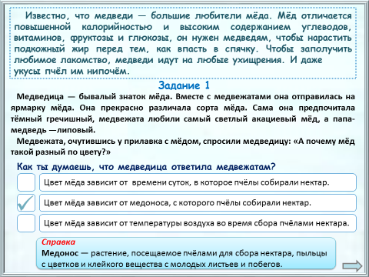
Проверка: Слайд
-Как думаете, что такое медонос? (Медонос — растение, посещаемое пчёлами для сбора нектара, пыльцы с цветков и клейкого вещества с молодых листьев, и побегов.)

-Медведица нашла на ярмарке все три сорта мёда, которые любят в её семье.
-Как думаете какой мёд в 1, 2, 3 баночках, который захотела купить медведица. Пообщайтесь в парах. (гречишный, липовый, акациевый)
-Назовите названия медоносов, с которых был собран пчёлами нектар для каждого из трёх видов мёда. (акация, гречиха, липа)
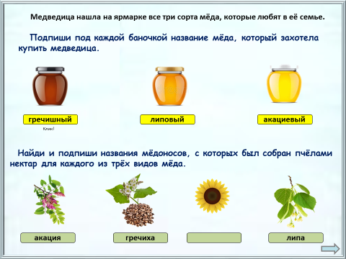
2). Пододвиньте карточку фиолетового цвета. Прочитайте внимательно текст.
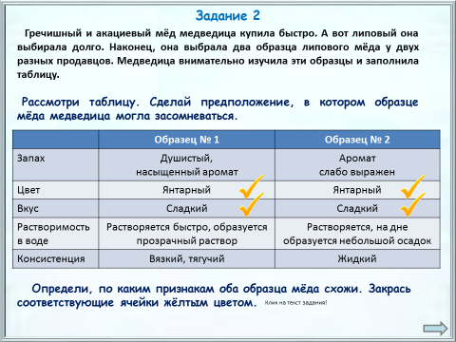

3) Физкультминутка
Медвежата в чаще жили (вращение головой влево-вправо)
Головой своей крутили
Медвежата мед искали (наклоны влево, вправо)
Дружно дерево качали
Вперевалочку ходили (ходьба на месте на внешней стороне стопы)
И из речки воду пили
А потом они плясали (поднимание ног согнутых в коленях)
Выше лапы поднимали
4) Пододвиньте карточку розового цвета. Прочитайте.
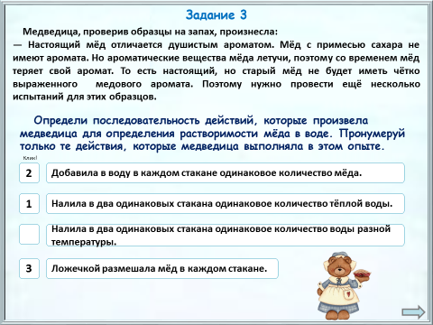

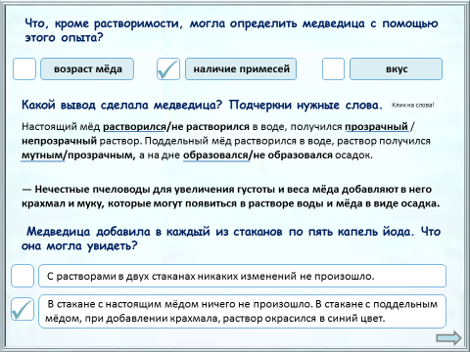
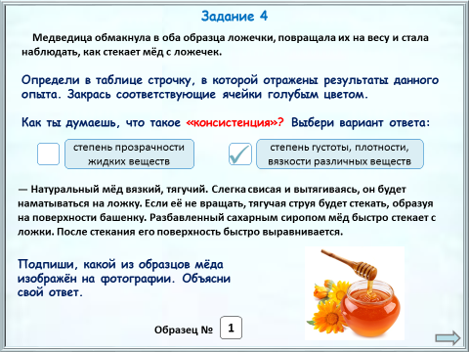
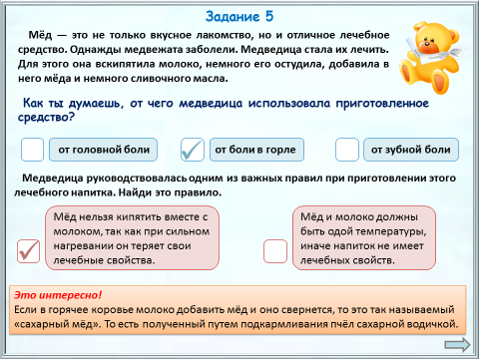

IV. Давайте ребята подведём итоги:
- В ходе исследования, что мы узнали о мёде вместе с лесными сладкоежками?
(мёд растворяется в воде, если жидкость прозрачная, то это настоящий мёд, а если – с примесями, то – поддельный);
- если в раствор добавить капельку йода, то с настоящим мёдом ничего не произойдет, а поддельный окрасится в синий цвет)
VI. Рефлексия
- Продолжите предложения.
- Я узнал…
- Я понял, что…
- Мне было интересно…
- Я научился….
VII. Итог - Какую ставили учебную задачу?
- Где будете применять полученные знания?

